Приложение 1
к распоряжению
администрации города
от _____________ № _________

СВЕДЕНИЯ
о границах публичного сервитута

Местоположение границ  публичного сервитута | Красноярский край, г. Красноярск, Октябрьский район
Система координат | МСК-167, зона 4
Метод определения координат | аналитический метод
Площадь земельного участка | 23 кв. м
Средняя квадратическая погрешность положения характерной точки (Mt), м | 0,1
Обозначение характерных  точек границ | Координаты, м
 | Х | Y
1 | 2 | 3
1 | 633428.85 | 90778.85
2 | 633425.02 | 90779.77
3 | 633425.87 | 90784.86
4 | 633423.95 | 90785.28
5 | 633422.64 | 90778.18
6 | 633428.46 | 90776.79
1 | 633428.85 | 90778.85
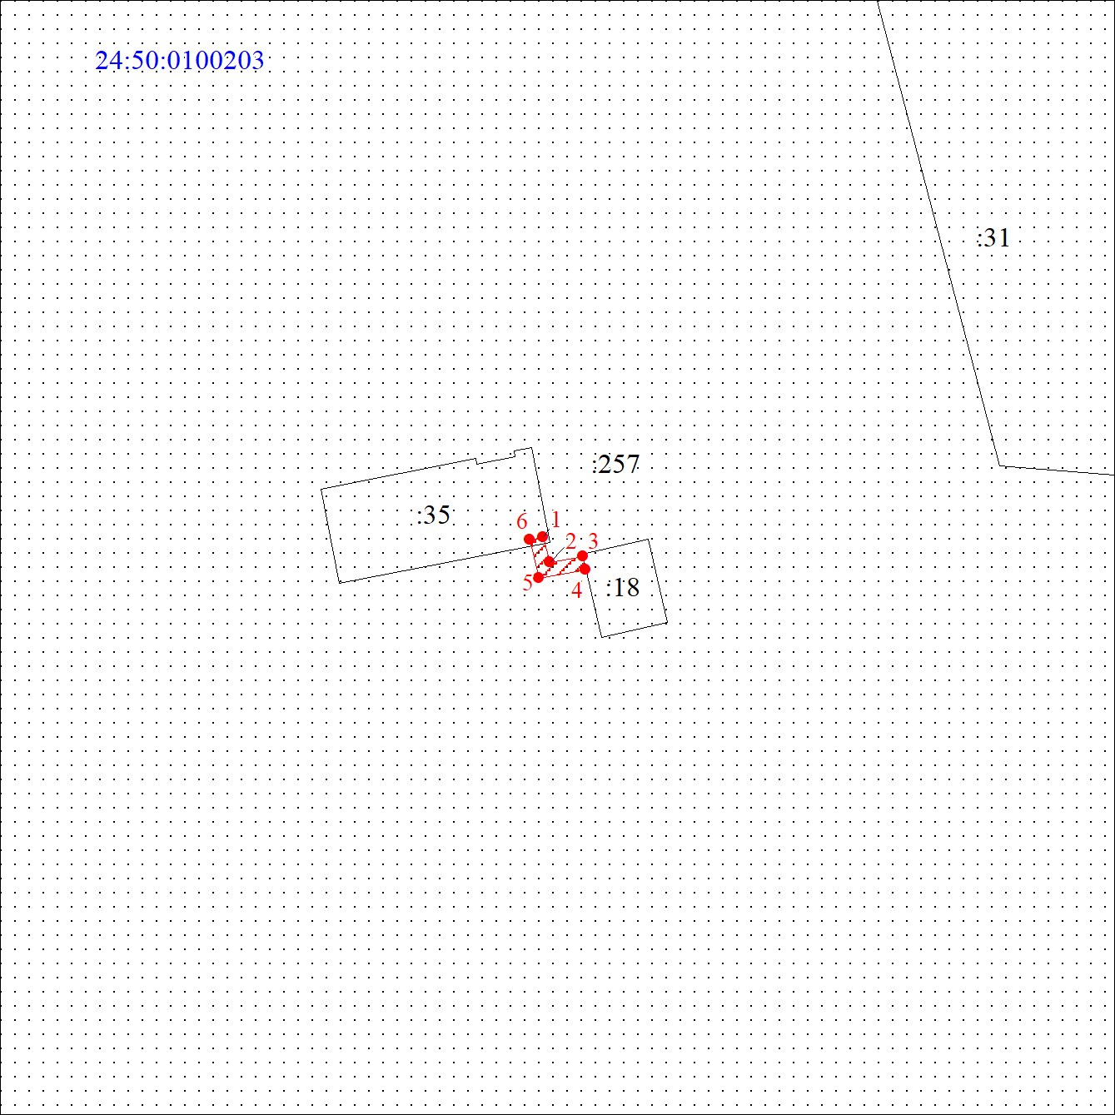
Масштаб 1:1000
Условные обозначения:
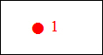 | – характерная точка границы публичного сервитута;
 | – граница публичного сервитута;
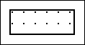 | – земельный участок, сведения о котором содержатся в ЕГРН;
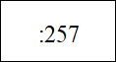 | – надписи кадастрового номера земельного участка;
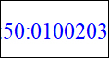 | – обозначение кадастрового квартала.

